Docker: Tecnología de Contenerización y Orquestación
Esta tecnología creada en 2013 se ha convertido en algo indispensable a día de hoy para un administrador de sistemas. También para casi cualquier ámbito relacionado con la informática, especialistas IT o especialista TIC.
Es de código abierto (Open Source). Y se basa en la virtualización ligera, ya que no se necesita un sistema operativo completo. Solo una aplicación en concreto. Como por ejemplo MySQL o Apache.
Es una extensión de los LXC (Contenedores Linux) .
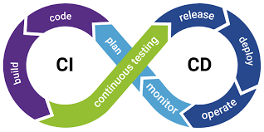

CI/ CD . integración continua/entrega o implementación continuas, es una práctica de desarrollo de software que es posible gracias a la automatización. Las actualizaciones frecuentes y confiables aceleran los ciclos de las versiones debido a la entrega continua de código.

Docker supone una revolución en los entornos de CI/CD . Tras la actualización del repositorio de proyecto, se crean contenedores para pasar las pruebas, se construyen las nuevas imágenes y se despliega la nueva versión de la aplicación sin parada del sistema.

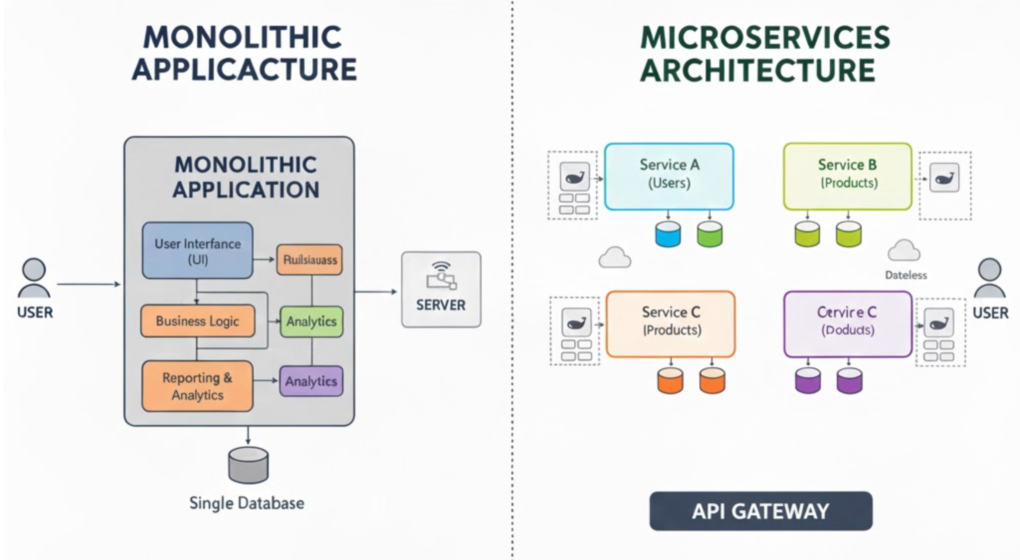

Arquitectura monolítica vs multiservicios

Aspecto | Monolítico (Sin Contenedores) | Microservicios con contenedores Docker
Despliegue | MÁS RIESGOS Y MÁS LENTO | ÁGIL Y FIABLE
 | Hay que reconstruir y desplegar el sistema completo ante cualquier cambio.  Alto riesgo de impacto general. | Solo se construye y despliega el contenedor del servicio modificado.  Despliegue más fácil.
Escalabilidad | INEFICIENTE | EFECTIVO
 | Se debe escalar toda la aplicación (levantar múltiples copias del monolito), desperdiciando recursos en módulos de baja carga. | Solo se aumenta el número de contenedores del servicio específico que necesita más capacidad.
Tecnología | RÍGIDA | FLEXIBLE
 | Limitado a un único stack tecnológico y a la versión de librerías más antigua requerida por algún módulo. | Cada microservicio puede usar el mejor lenguaje o framework para su tarea

Virtualización vs Contenerización
Aspecto | Máquina Virtual (VM) | Contenedor (Docker)
Componente Adicional | Requiere Hypervisor (Capa intermedia de virtualización de hardware). | No requiere Hypervisor.
Sistema Operativo | Cada instancia requiere un Sistema Operativo completo. | Comparte el Kernel del Host (Sistema Operativo Anfitrión).
Consumo de Recursos | Alto consumo de RAM y almacenamiento. | Mínimo consumo de recursos y baja sobrecarga.
Tiempo de Arranque | Elevado (minutos, debido al arranque completo del OS). | Extremadamente rápido (milisegundos, solo se inicia el proceso).
Aislamiento | Aislamiento de hardware completo | Aislamiento de procesos a nivel de espacio de usuario.
Portabilidad | La imagen es grande (gigabytes). | La imagen es pequeña (megabytes), garantizando ejecución uniforme.

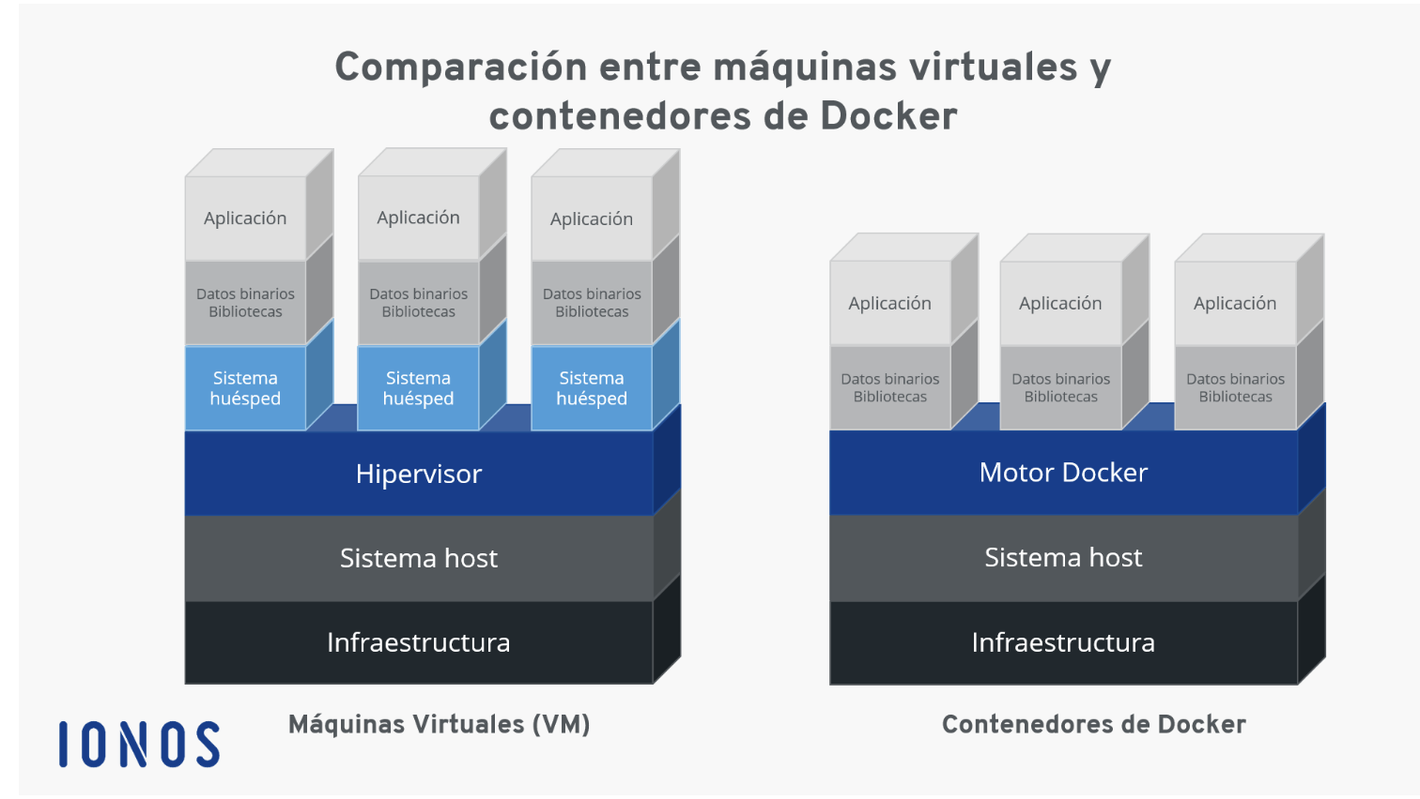

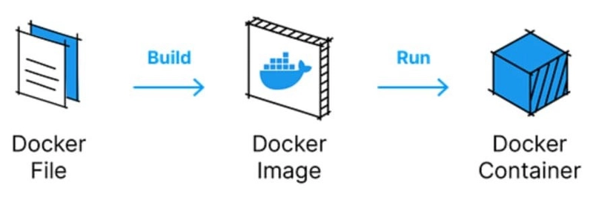

Instalación en Linux

Instalación en Entorno Debian/Ubuntu
# Actualización de índices e instalación de dependencias
sudo apt update
sudo apt install docker.io docker-compose -y

# Verificación del servicio
docker --version
systemctl status docker
#para la ejecución sin privilegios de superusuario (sudo):sudo usermod -aG docker $USER
newgrp docker

Docker Desktop en Windows
En entornos de desarrollo Windows, se utiliza Docker Desktop, una aplicación que integra todas las herramientas necesarias.

Características y Funciones
- Integración WSL 2: Ejecuta el daemon de Docker dentro del subsistema Linux de Windows para obtener rendimiento nativo.
- Dashboard Gráfico (GUI): Interfaz visual para gestionar contenedores, ver logs, inspeccionar volúmenes y gestionar imágenes sin usar la terminal.

Docker CLI. Comandos de contenedores

docker run, proceso PID 1, mantener el contenedor en running
-d (background) crea un servidor en 2ª plano de nombre srv-web | docker run -d --name srv-web nginx
Crea un contenedor Ubuntu y asocia una terminal interactiva, El contenedor permanece activo mientras interactúas con el shell.  Si no se indica comando al final del docker run se ejecuta el comando de inicio por defecto | docker run -it ubuntu
El contenedor se crea realiza ping a google y al terminar su tarea (PID 1) se elimina, (sin la opción -rm se detiene, habría que borrarlo a mano) | docker run --rm alpine ping -c 3 google.com
El servidor Nginx es un proceso de larga duración. El flag -d es suficiente para lanzarlo en detached. Los flags -it son innecesarios. El contenedor se mantiene en running  Con docker exec podremos abrir una terminal interactiva -it | docker run -d nginx  docker exec <ID> -it bash
El proceso PID 1 es ls. Este comando se ejecuta, muestra el contenido, y termina inmediatamente. Al finalizar PID 1, el contenedor se detiene. | docker run -d ubuntu ls
Inicia un contenedor basado en la imagen Nginx en modo -d detach (background). El servidor Nginx se convierte en PID 1. El contenedor permanece en running  -p 8000:80 Se asocia el puerto 8000 del host al 80 del contenedor | docker run -d --name web -p 8000:80 nginx  docker exec web service nginx reload (reinicia)
Ejecuta un servidor Apache en Foreground, en la terminal veremos los Log del servidor, entraremos en la web con el puerto 8001 del host, si cerramos la terminal el servidor se detiene | docker run -p 8001:80 httpd
Esta es la única forma de dejar un shell activo en segundo plano. -it evita que Bash termine; -d lo manda al fondo. Los tres flags son necesarios.  para que puedas usar docker exec más tarde y abrir un terminal | docker run -dit --name ubu1 ubuntu  docker ps  docker exec -it ubu1 bash  exit  docker ps
Las banderas -it fuerzan al shell bash a creer que tiene una terminal adjunta, lo que le impide terminar, manteniendo el contenedor activo. | docker run -dit ubuntu bash
Se inicia Nginx en segundo plano, y la opción -it se ignora o es irrelevante ya que el proceso PID 1 es un servicio de larga duración por defecto. | docker run -dit nginx
Ejecutar un comando en un contenedor | docker exec <contenedor> <comando>  docker exec contenedor ip a  docker exec contenedor /bin/bash
Parar contenedor | docker stop srv-web
RESUMEN  Para mantener un servidor en ejecución, debemos utilizar -d y podemos ejecutar los comandos desde el host con docker exec, podemos abrir una shell /bin/bash , ejecutar comandos dentro del contenedor y al salir no se parará.  Si fuerala imagen ubuntu, necesito un proceso abierto , ya que no es un servidor utilizo -dit que abre una shell interactiva en segundo plano | docker run -d –name apache2 httpd  docker ps  docker exec apache2 pwd  docker exec -it apache2 /bin/bash  pwd  exit  docker ps
start, stop, listar, borrar
Reactivación de un contenedor existente. | docker start srv-web
listar contenedores en ejecución | docker ps
Listar todos los contenedores | docker ps -a
Listar todos los contenedores y mostrar tamaño (size) | docker ps -a -s
Listado con ID de todos los contenedores, en ejecución y parados | docker ps -aq
Borrar un contenedor | docker rm debian1
Eliminación forzosa de un contenedor | docker rm -f srv-web
Borra todos los contenedores | docker rm $(docker ps -aq)
Parar todos los contenedores | docker stop $(docker ps -a -q)
Borrar un contenedor cuando se pare (-rm) | docker run -rm -dit –name debian2 debian
Reiniciar automaticamente un contenedor  --restart unless-stopped (salvo parado manualmente) | docker run -dit –restart always –name debian2 debian
Borrar un contenedor en modo forzoso | docker kill contenedor  docker rm -f contenedor
Listar los ID de todos los contenedores | docker ps -a -q
Borrar todos los contenedores | docker rm $(docker ps -a -q)
Parar todos los contenedores | docker stop $(docker ps -a -q)
inspeccionar, LOGS, recursos en tiempo real (stats)
Visualizar los LOGS del contenedor | docker logs contenedor
Visualizar LOGS con timestamps | docker logs -t contenedor
Visualizar LOGS en tiempo real (-f) | docker logs -tf contenedor
Visualizar procesos del contenedor | docker top contenedor
Inspeccionar un contenedor | docker inspect [ID]  docker inspect [ID] | grep IP
Recursos utilizados por el contenedor | docker stats contenedor
varios
Crear una imagen de un contenedor (se recomienda con dockerfile, no con este comando) | docker commit -m comentario IDcontenedor usuario/imagen:version
Borrar todos los contenedores parados | docker container prune
Borrar contenedores parados, redes no usadas, imágenes | docker system prune
Copiar un archivo del host al contenedor | docker cp index.html apache:/usr/local/apache2/htdocs/
copiar en carpeta de inicio de nginx  Copiar la carpeta/home del contenedor en la carpeta actual del host | docker cp index.html contenedor:/usr/share/nginx/html/  docker cp contenedor:/home .
Detener de forma inmediata un contenedor | docker kill contenedor
Renombrar un contenedor | docker rename <container> <new container>

Docker CLI. Volúmenes. Persistencia de Datos
Los contenedores son inmutables y efímeros. La persistencia requiere desacoplar los datos del ciclo de vida del contenedor.

Tipos de Montaje (-v)
- Bind Mount (Desarrollo):
  - Vinculación directa de un directorio del host al contenedor.
  - Sintaxis: -v /ruta/host:/ruta/contenedor
  - Uso: Edición de código fuente en tiempo real.

- Named Volume (Producción):
  - Gestión delegada a Docker en /var/lib/docker/volumes.
  - Sintaxis: -v nombre-volumen:/ruta/contenedor
  - Uso: Almacenamiento de bases de datos y datos críticos.

Referencia Rápida: Servicios Comunes y Rutas (CLI)
Resumen de rutas de montaje (carpetas de inicio) y comandos de acceso rápido para los servicios más habituales.

1. Servidores Web (Volúmenes Estáticos)
Nota: Rutas internas por defecto donde el servidor busca el index.html.
NGINX: Ruta interna: /usr/share/nginx/html/
docker run -d -p 80:80 -v $(pwd):/usr/share/nginx/html/ nginx:alpine
APACHE (httpd): Ruta interna: /usr/local/apache2/htdocs/
docker run -d -p 8080:80 -v $(pwd):/usr/local/apache2/htdocs/ httpd:alpine

2. Base de Datos (MariaDB/MySQL)
Creación rápida y comando para entrar a la consola SQL directamente.
Crear Contenedor:
docker run -d --name mi-mariadb -e MYSQL_ROOT_PASSWORD=root mariadb:latest
Entrar a la consola SQL:
docker exec -it mi-mariadb mysql -u root -p
# (El sistema pedirá la contraseña 'root' definida arriba)

Docker CLI: Diferencias Linux vs Windows
El entorno del host determina la sintaxis para rutas de volúmenes y permisos, causando errores comunes en entornos mixtos.

1. Sintaxis de Rutas (Bind Mounts)
La referencia al directorio actual varía según la terminal utilizada:
- Linux / macOS / WSL2 (Bash): Uso de $(pwd). docker run -v $(pwd)/web:/var/www/html nginx
- Windows (PowerShell): Uso de ${PWD} (con llaves). docker run -v ${PWD}/web:/var/www/html nginx
- Windows (CMD): Uso de %cd%. docker run -v %cd%/web:/var/www/html nginx

2. Permisos
En Linux nativo se requiere sudo o grupo docker. En Docker Desktop (Windows), el usuario actual tiene permisos por defecto.

Taller CLI 1: Servidor Nginx y Apache 2

Opciones básicas de docker run
- -d (Detached): Ejecución del proceso en segundo plano. Esencial para servicios persistentes.
- --name: Asignación de identificador DNS interno y nombre de gestión.
- -p host:contenedor: Mapeo de puertos (NAT). Permite el acceso externo al servicio.
  - Ejemplo: -p 8080:80 redirige tráfico del puerto 8080 del host al 80 del contenedor.
4. -v Volumen: una carpeta del host a una carpeta del contenedor (en read only) solo se cambia la web en host
- --restart always: Política de reinicio automático ante fallos, garantiza alta disponibilidad.
- -d (Detached, background)

Sintaxis Completa
docker run -d \
--name mi-nginx-server \
-p 8080:80 \
-v $(pwd)/web:/usr/share/nginx/html:ro \
--restart always \
nginx

Sintaxis en Apache 2
docker run -d \
--name mi-apache-server \
-p 8081:80 \
-v $(pwd)/web:/usr/local/apache2/htdocs:ro \
--restart always \
httpd

Taller CLI 2: Gestión Visual con Portainer
Objetivo: Desplegar Portainer, una interfaz gráfica web para gestionar Docker, permitiendo visualizar contenedores, redes y volúmenes de forma intuitiva.

Procedimiento
- Creación de volumen para persistencia: docker volume create portainer_data
Despliegue del contenedor: Se requiere acceso al socket de Docker (/var/run/docker.sock) para que Portainer pueda controlar el daemon.
docker run -d \
-p 8000:8000 -p 9443:9443 \
--name portainer \
--restart=always \
-v /var/run/docker.sock:/var/run/docker.sock \
-v portainer_data:/data \
portainer/portainer-ce:latest

- Acceso: Abrir navegador en https://localhost:9443. Crear usuario administrador y seleccionar entorno "Local", (Portainer utiliza el puerto 8000 para conexiones a contenedores remotos)

Taller CLI 3: Despliegue de apache sobre alpine
Objetivo: Desplegar un servicio web estático accesible desde el host.
Preparación del contenido:
mkdir web-content
echo "<h1>Servicio Web Desplegado con Docker</h1>" > web-content/index.html

Ejecución del contenedor (Apache httpd):
docker run -d \
--name apache-server \
-p 8080:80 \
-v $(pwd)/web-content:/usr/local/apache2/htdocs \
--restart always \
httpd:alpine
Validación:
- Acceso mediante navegador: http://localhost:8080
- Verificación de logs: docker logs apache-server
Borrado: docker rm -f apache-server
docker run -dit --name server-nginx -p 8081:80 nginx bash (-dit si quiero abrir un terminal interactivo con docker exec, el servicio no se para aunque cierres la terminal)
docker exec -it <ID> bash

Taller CLI 4: Despliegue de Base de Datos (MariaDB). -e variable de entorno
Objetivo: Instanciar un motor de base de datos con persistencia y variables de entorno, MariaDB y MySQL necesitan password de root para iniciarse

Ejecución del servicio (se creará el volumen mariadb_data)
docker run -d \
--name db-mariadb \
-e MARIADB_ROOT_PASSWORD=root_secret \
-e MARIADB_DATABASE=app_db \
-v mariadb_data:/var/lib/mysql \
mariadb:latest

Interacción con la BBDD:
# Ejecución de cliente mysql dentro del contenedor
docker exec -it db-mariadb mariadb -u root -p
# (Ingresar contraseña: root_secret)
SQL> SHOW DATABASES;
SQL> USE app_db;
SQL> CREATE TABLE tableasir (
id INT,
nombre VARCHAR(50)
);
SQL> SHOW TABLES;
SQL> exit

Borramos el contenedor

docker stop <contenedor>
docker rm <contenedor>

Creamos un nuevo contenedor con el mismo volumen y comprobamos que persiste la tabla tableasir
docker run -d \
--name maria \
-e MARIADB_ROOT_PASSWORD=root_secret \
-e MARIADB_DATABASE=app_db \
-v mariadb_data:/var/lib/mysql \
mariadb:latest

docker exec -it maria mariadb -u root -p

SQL> SHOW DATABASES;
SQL> USE app_db;
SQL> SHOW TABLES;
SQL> exit
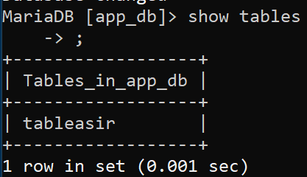

Taller CLI 5: Interconexión Manual Web-SQL (Bridge)
Objetivo: Despliegue manual de una arquitectura cliente-servidor aislada en una red tipo Bridge con persistencia de datos.

1. Infraestructura de Red y Datos
Creación del segmento de red aislado y volúmenes para persistencia.
docker network create blogred
docker volume create blogwebdata
docker volume create blogdbdata

2. Despliegue de Base de Datos (Backend)
Ejecución del motor MySQL conectado a la red blogred.
docker run -d \
--name db \
--network blogred \
-e MYSQL_ROOT_PASSWORD=pw123 \
-e MYSQL_DATABASE=dbdata \
-v blogdbdata:/var/lib/mysql \
mysql

3. Despliegue de Servidor Web (Frontend)
Ejecución de Apache con PHP, exponiendo el puerto 80.
docker run -d \
--name web \
--network blogred \
-p 80:80 \
-v blogwebdata:/var/www/html \
php:apache

4. Validación de Conectividad
Instalación de cliente MySQL en el servidor web para verificar acceso al backend.
docker exec -it web bash

# Dentro del contenedor:
apt update && apt install -y default-mysql-client
mysql -h db -u root -p
# (Password: pw123)
# SQL> show databases;
exit;

Taller CLI 6. Desplegar 3 servidores nginx:alpine
Realizar el despliegue con 3 webs elaboradas propias o descargadas de alguna web de plantillas gratuitas www.plantillashtmlgratis.com

Creo una carpeta del proyecto y descargo 3 plantillas WEB HTML de cualquier página web

wget https://plantillashtmlgratis.com/wp-content/themes/helium-child/descargas/page273/speed.zip
wget https://plantillashtmlgratis.com/wp-content/themes/helium-child/descargas/page281/cs.zip
wget https://plantillashtmlgratis.com/wp-content/themes/helium-child/descargas/page256/central.zip

unzip speed.zip
unzip cs.zip
unzip central.zip

Desplegar los 3 contenedores en los puertos 8081, 8082 y 8083 del host

docker run -d --name web1 -p 8081:80 -v ./cs:/usr/share/nginx/html:ro nginx:alpine
docker run -d --name web2 -p 8082:80 -v ./speed:/usr/share/nginx/html:ro nginx:alpine
docker run -d --name web3 -p 8083:80 -v ./2103_central:/usr/share/nginx/html:ro nginx:alpine

docker ps -s # Compruebo los 3 contenedores en ejecución

ss -tlpan #Compruebo puertos abiertos en el host

Accedo desde el navegador a los 3 servidores web
http://localhost:8081
http://localhost:8082
http://localhost:8083

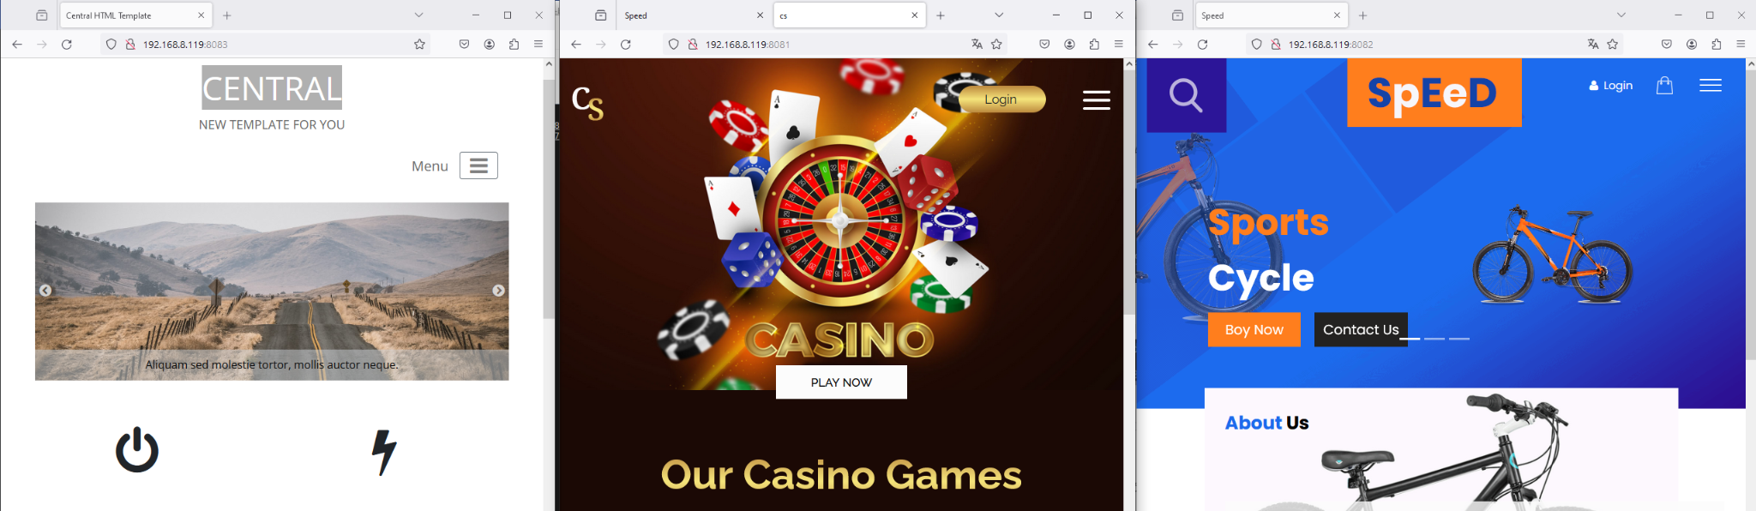
En Windows:
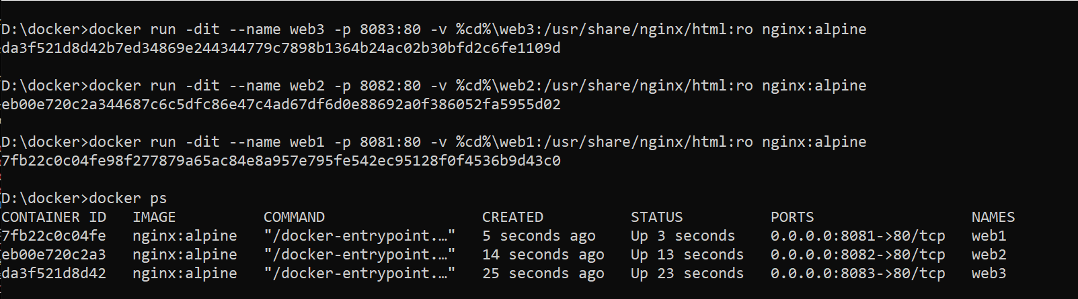

Realizar el despliegue con 3 webs elaboradas propias o descargadas de alguna web de plantillas gratuitas
www.plantillashtmlgratis.com

Taller CLI 7. Desplegar Nextcloud. Nube privada
Ejemplo con volúmenes
$ docker volume create nextcloud creo un ‘contenedor volumen’

Y creamos el contenedor nextcloud, guardando el directorio /var/www/html del contenedor en el volumen creado:

$ docker run -d -p 8081:80 -v nextcloud:/var/www/html --name contenedor_nextcloud nextcloud

Comprobamos que podemos acceder, terminamos de configurar la aplicación y una vez operativa subimos un fichero a la aplicación nextcloud.

A continuación eliminamos el contenedor y creamos uno nuevo con el mismo volumen:

$ docker rm -f contenedor_nextcloud

$ docker run -d -p 80:80 -v nextcloud:/var/www/html --name contenedor_nextcloud nextcloud

Accede de nuevo a la aplicación nextcloud comprueba que la aplicación sigue configurada y que los ficheros subidos no se han perdido.

Ejemplo con bind mount
En este caso, vamos a crear un directorio en nuestro ordenador, que es el que vamos a montar en el contenedor:

mkdir datos_nextcloud
Y creamos el contenedor con la siguiente instrucción:

docker run -d -p 80:80 -v /Users/juancarlossanroman/docker-ejemplos/datos_nextcloud:/var/www/html --name contenedor_nextcloud nextcloud

Volvemos a acceder, configuramos la aplicación y subimos algún fichero. Usando bind mount tenemos acceso al directorio:

$ cd datos_nextcloud/

~/datos_nextcloud$ ls

Podemos comprobar que al eliminar el contenedor y crearlo de nuevo usando el mismo directorio bind mount, toda la configuración y los ficheros subidos no se han perdido.

Taller CLI 8. Desplegar la aplicación Temperaturas
Vamos a hacer un despliegue completo de una aplicación llamada Temperaturas. Esta aplicación nos permite consultar la temperatura mínima y máxima de todos los municipios de España. Esta aplicación está formada por dos microservicios:
- frontend: Es una aplicación escrita en Python que nos ofrece una página web para hacer las búsquedas y visualizar los resultados. Este microservicio hará peticiones HTTP al segundo microservicio para obtener la información. Este microservicio ofrece el servicio en el puerto 3000/tcp. Usaremos la imagen iesgn/temperaturas_frontend.
- backend: Es el segundo microservicio que nos ofrece un servicio web de tipo API Restful. A esta API Web podemos hacerles consultas sobre los municipios y sobre las temperaturas. En este caso, se utiliza el puerto 5000/tcp para ofrecer el servicio. Usaremos la imagen iesgn/temperaturas_backend.
El microservicio frontend se conecta a backend usando el nombre temperaturas-backend. Por lo tanto el contenedor con el microservicio backend tendrá ese nombre para disponer de una resolución de nombres adecuada en el dns.
Vamos a crear una red para conectar los dos contenedores:
$ docker network create red_temperaturas

Para ejecutar los contenedores:
$ docker run -d --name temperaturas-backend --network red_temperaturas iesgn/temperaturas_backend

$ docker run -d -p 80:3000 --name temperaturas-frontend --network red_temperaturas iesgn/temperaturas_frontend
Algunas observaciones:
- Este es un tipo de aplicación, que se caracteriza por no necesitar guardar información para su funcionamiento. Son las denominadas aplicaciones sin estado.
- No es necesario mapear el puerto de backend, ya que no vamos a acceder desde el exterior. Sin embargo el microservicio frontend va a poder acceder a backend al puerto 5000 porque están conectado a la misma red.
- Al nombrar al contenedor de la base de datos con temperaturas-backend se crea una entrada en el DNS que resuelve ese nombre con la ip del contenedor. Como hemos indicado, por defecto, el microservicio frontend usa ese nombre para acceder.
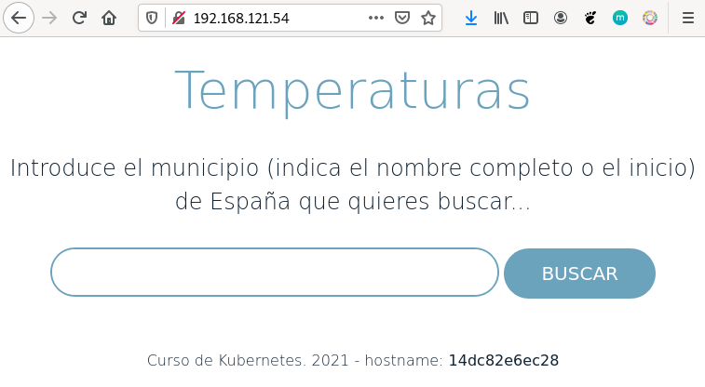
Fuente:
https://iesgn.github.io/curso_docker_2021/sesion4/temperaturas.html

Anexo. Docker -v. Volúmenes bind
• CMD (Windows):
• Ejemplo: -v C:\data_host:/app/data
• Nota: Usa \ y requiere la letra de unidad (C:).
• PowerShell:
• Ejemplo: -v C:/data_host:/app/data
• Nota: Usa / y requiere la letra de unidad (C:).
• WSL/Bash (Accediendo a Windows):
• Ejemplo: -v /mnt/c/data_host:/app/data
• Nota: Usa /mnt/c para acceder a la unidad de Windows.
• WSL/Bash (Ruta NATIVA de WSL):
• Ejemplo: -v /home/usuario/folder:/app/data
• Nota: Usa la ruta directa de Linux si la carpeta está dentro de WSL.
• Linux (Host Nativo):
• Ejemplo: -v /home/user/data:/app/data
• Nota: Formato estándar de Linux.
